**Série 4 : Correction**

**Exercice 1 :**

| Arêtes | Poids croissants |
| --- | --- |
| (fra ; ita) | 2 |
| (esp ; fra) | 2 |
| (esp ;ita) | 3 |
| (ang :fra) | 3 |
| (All ;ang) | 3 |
| (ang :esp) | 4 |
| (ang :ita) | 6 |
| (All ;fra) | 6 |
| (All ;ita) | 7 |
| (All ; esp) | 8 |

5 sommets nous avons besoin de 4 arêtes

ACPM = {(fra,ita) ; (esp,fra) ; (ang,fra) ; (All,Ang)}

CTmin = 2 + 2 + 3 +3 =10

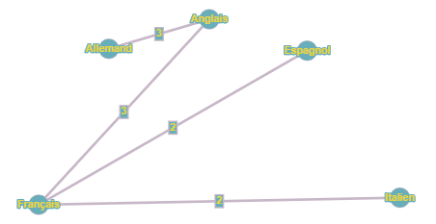

**Exercice 2 :**

| Arêtes | Poids décroissants |
| --- | --- |
| (A,5) | 900 |
| (5,6) | 870 |
| (2,3) | 860 |
| (1,2) | 500 |
| (4,B) | 490 |
| (1,A) | 450 |
| (3,4) | 435 |
| (3.6) | 425 |
| (4,8) | 390 |
| (7,4) | 340 |
| (1,5) | 335 |
| (B,8) | 325 |
| (2,7) | 310 |
| (A,3) | 120 |

1. ACPMax = {(A,5) ; (5,6) , (2,3) , (1,2) ,(4,B) , (1,A) ; (3,4) , (4 ,8) ; (7,4)}

CTMax = 900 + 870 + 860 + 500 + 490 +450 + 435 +390 +340 =

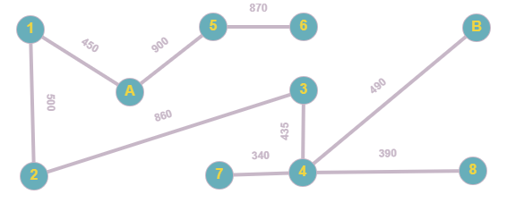

2. Le chemin à suivre {(A,1) ; (1,2) ; (2,3) ;(3,4) ;(4,B)}

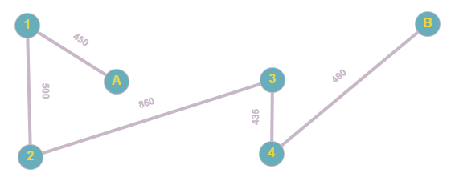

La hauteur du véhicule = MIN (des hauteurs des arêtes du chemin} = 435cm